ALCALDE EXPONDRÁ EN BOGOTÁ ANTE EL VICEMINISTRO DE TRANSPORTE LA PROBLEMÁTICA QUE TIENE PASTO EN MATERIA DE MOVILIDAD
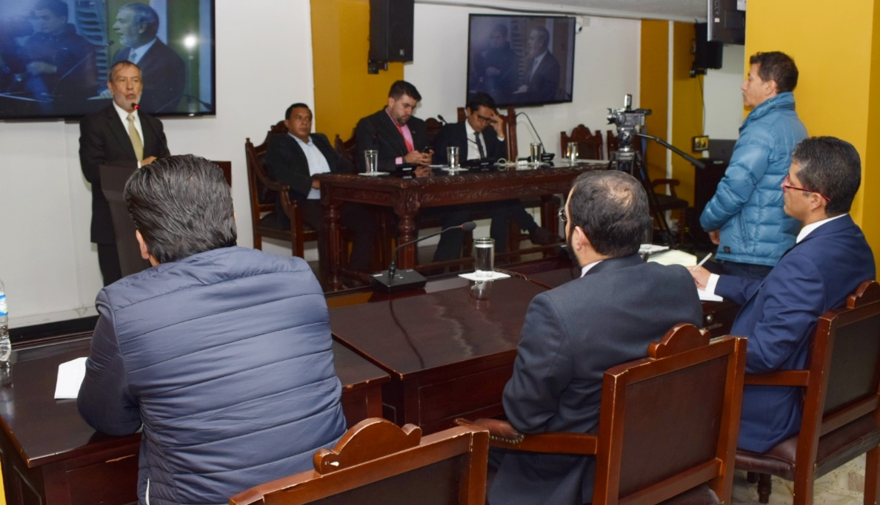
Durante la instalación del primer periodo de sesiones ordinarias del año 2018, del Concejo de Pasto, el alcalde de Pasto Pedro Vicente Obando Ordóñez, anunció que este viernes 2 de marzo viajará a Bogotá en compañía del gerente de la Unión Temporal Ciudad Sorpresa, Jorge Mesías, para cumplir una cita con el Viceministro de Transporte Andrés Chávez, para exponerle la problemática que vive Pasto en materia de movilidad.
La cita fue gestionada por el mandatario local, tras la solicitud del gremio transportador del municipio, que pide la intervención del Gobierno Nacional para que conozca las diferentes problemáticas que viven para el desarrollo de su trabajo. Se espera que tras los resultados positivos de este encuentro se levante por parte del sector transportador la movilización emprendida.
Ante la situación generada, el Secretario de Educación Henry Barco Melo, expidió un acto administrativo a través del cual se decreta la suspensión de clases esta viernes 2 de marzo en sus tres jornadas (mañana, tarde y noche) como una forma preventiva para mantener la seguridad de estudiantes de los establecimientos educativos de Pasto. La medida se aplica para los establecimientos oficiales del municipio.

Somos constructores de paz

ALCALDE DE PASTO DIO RESPUESTA A LAS INQUIETUDES PLANTEADAS POR LÍDERES DE MOVILIZACIÓN
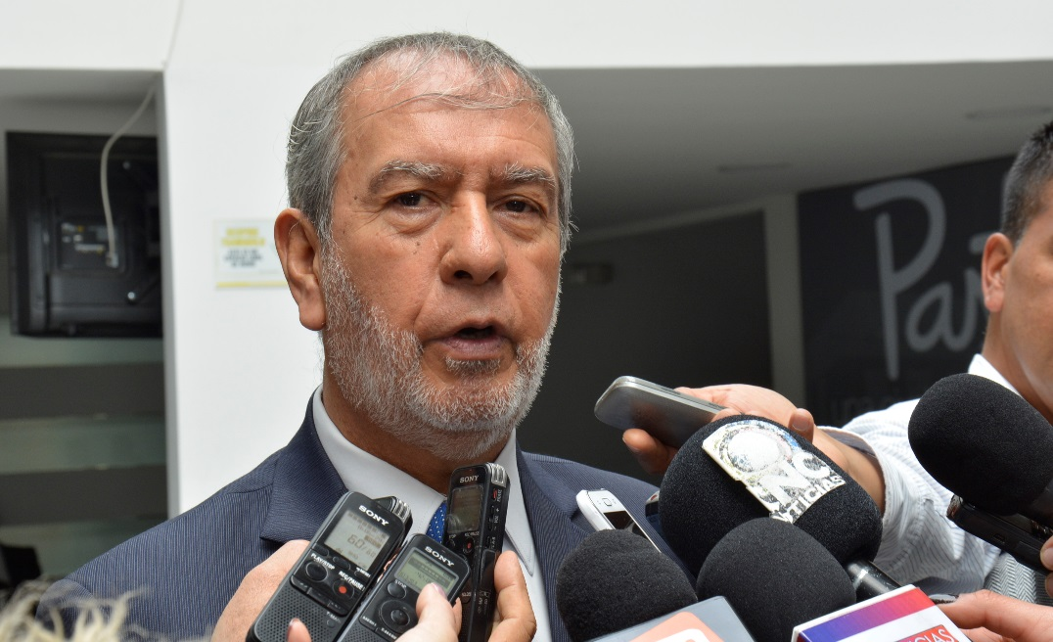

Durante la movilización de este jueves 1º de marzo, liderada por el sector de transporte público de Pasto, estudiantes de la Universidad de Nariño y otras organizaciones sociales; el Alcalde Pedro Vicente Obando Ordóñez, coherente con su estilo de gobierno, abierto, participativo y su vocación como humanista, dio respuesta a las inquietudes planteadas.
Frente a mantener a EMPOPASTO como una empresa pública; el mandatario local reiteró que bajo ninguna circunstancia la actual administración ni la Junta Directiva, han pretendido privatizar a la empresa. Recordó que es un mandato ciudadano dado el 25 de octubre de 2015 y que hoy se constituye en una determinación conceptual plasmada en el Plan de Desarrollo ‘Pasto Educado, Constructor de Paz’.
“Nosotros terminamos la tercerización que tenía Presea, terminamos con los 65 reenganchados, que después de haber sido liquidada su pensión los volvieron a ocupar como trabajadores; se redujo considerablemente la planta y eso nos ha dado la posibilidad de tener una Empresa con un buen manejo financiero y que viene prestando un buen servicio a la ciudadanía. Nunca hemos tenido la idea de privatizar, más bien tenemos la preocupación de lo que pueda acontecer después del 31 de diciembre del 2019”. Subrayó el mandatario
Luego de un trabajo serio, responsable, técnico, de cara a la comunidad, quien ha sido un permanente veedor de la empresa, el querer de la ciudadanía dio frutos y se demostró que Empopasto puede ser eficiente en la prestación de los servicios, manteniendo el carácter público, transformando el déficit en superávit, tanto en lo financiero, en lo técnico y en lo social. El Alcalde Pedro Vicente Obando Ordóñez, aclaró que la Empresa de Obras Sanitarias de Pasto es mixta, desde la escritura de conformación y que la actual administración no ha tenido injerencia en ese aspecto.
Con relación a las garantías de operación para el transporte público legal, dijo que se ha solicitado a la Secretaría de Tránsito y Transporte se intensifique las acciones en la aplicación de la norma, como el respeto del anillo vial, la restricción vehicular, la prohibición del parrillero hombre. “Es innegable la informalidad, un aspecto que afecta al país y que es fruto de una situación macroeconómica. Pero de otro lado, necesitamos la colaboración de la ciudadanía, para que sólo utilice el transporte organizado legalmente”.
Reiteró que la Administración Municipal, viene adelantando cinco obras de impacto que fortalecerán el Sistema Estratégico de Transporte Público. “Con LG se avanza en la instalación del Sistema de Gestión y Control de Flota, a través del cual se garantizará un buen servicio; pues se controlará en tiempo real la operación del sistema, verificará recorridos, frecuencias y horarios, paradas en los sitios indicados, entre otros aspectos”
Con respecto a la tarifa diferencial de transporte para los estudiantes de la Universidad de Nariño, el mandatario local, dijo que ya se dispone con el presupuesto para aplicar lo antes posible este beneficio a los estudiantes de los estratos 1 y 2 del alma mater. Explicó que en el momento se busca agilizar el análisis jurídico para poder ejecutar este proceso. Dijo que se buscará que los asesores jurídicos, tanto de la Alcaldía de Pasto, como de la Universidad de Nariño encuentren el camino legal para desarrollarlo de la mejor manera. Anunció que se restablecerá la mesa de dialogo con el movimiento estudiantil y con la participación del rector Carlos Solarte.
Frente al proyecto estratégico de mejoramiento de la plaza de mercado El Potrerillo, el alcalde aclaró que no son solo mejoras superficiales las que se harán, como algunas personas lo han manifestado. Aseguró que “la propuesta de intervención contempla análisis de vulnerabilidad de las cubiertas existentes, reforzamiento estructural y cambio de cubiertas; se rehabilitará y construirá vías, parqueaderos y muros de contención; así como pabellones y un segundo piso dispuesto para restaurantes, plazoleta de comidas, área de mercancías, de servicios y administrativa y circulaciones”. Recordó que el proyecto ya fue incorporado dentro del plan de acción del Contrato Plan Nariño, como el primer paso para lograr un financiamiento de 7 mil millones de pesos por parte de la Nación.
De igual manera el mandatario de los pastusos indicó que se le critica que abandonó el sector, ante lo cual, dijo que su gobierno ha sido y es, uno de los que más está invirtiendo en el sector rural en diferentes aspectos. Aseguró que se viene haciendo mantenimiento periódico y permanente a las vías rurales, en los dos años de su mandato se han mejorado cerca de 2 mil kilómetros con maquinaria y recebo, lo mismo que placas huella y adoquinamientos. Así mismo explicó que con un trabajo responsable y organizado se están ejecutando proyectos de salones comunales en veredas que no los tenían. De otro lado recordó que más de 29.000 personas se han beneficiado de la construcción o mejoramiento de 14 acueductos veredales. Recordó que el 100% de los pupitres de los establecimientos educativos rurales fue totalmente renovado y finalmente dijo que con un ambicioso programa de vivienda se está llegando a cerca de 2 mil familias rurales más pobres, como una estrategia de cierre de brechas.
Somos constructores de paz

ALCALDE DE PASTO, PEDRO VICENTE OBANDO ORDOÑEZ, ACOMPAÑÓ ACTO DE LANZAMIENTO DEL LIBRO ´PAZTO, MEMORIA Y RECONCILIACIÓN´
Con presencia del Alcalde de Pasto, Pedro Vicente Obando Ordoñez, ensayistas, invitados especiales y comunidad en general, se realizó el acto de lanzamiento del libro ´PaZto, Memoria y Reconciliación´, publicación recoge desde la pluralidad de actores, las diversas contribuciones de la sociedad tanto urbana como rural, sus aportes y apuestas a las políticas de paz en el municipio de Pasto, este evento se realizó en el auditorio del Banco de la República.
Durante la presentación del libro, Cristian Felipe Díaz Botina, estudiante del grado octavo, de la Normal Superior de Pasto, quien con tan solo 13 años de edad, público el ensayo, ´Una Mirada Inocente´ dijo “quiero explicarles con este escrito a todos quienes lo lean, como nos afectaba antes el conflicto a los niños, y como lo mirábamos antes de haber los diálogos de paz, y por eso me gustaría que lean cada uno de los artículos de este libro”.
De la misma manera Lupe Castillo, integrante de Mujeres Nariñenses por la Paz, con su ensayo, ´Entre La Zozobra Y La Resiliencia´ destacó que su inspiración en su ensayo fue desde el sentir de las víctimas y su quehacer de las mismas en la ciudad de Pasto.
Por su parte el alcalde de Pasto Pedro Vicente Obando Ordoñez, destacó que, la paz no es solamente una consigna, sino que la paz es una voluntad de la construcción de un nuevo país, “un nuevo país que lo podemos lograr si todos nos unimos para que la memoria histórica y la reconciliación realmente tengan lugar aquí en el sur de la patria y en todo el territorio colombiano”.
Zabier Hernández Buelvas, coordinador de la Comisión Paz, explicó que se imprimieron dos mil ejemplares y dijo que “en su contracara contiene además una cartilla didáctica, que explica de manera didáctica por medio de dibujos los acuerdos alcanzados entre el gobierno y la guerrilla de las FARC-EP en la Habana”. Dijo que el libro se constituirá en una herramienta valiosa para fortalecer la pedagogía social de paz y la pedagogía institucional.
Esta publicación que se puede adquirir de manera gratuita y que compila nueve ensayos que contribuyen, desde las diferentes miradas, a la construcción de la paz territorial, escritos por mujeres, jóvenes, niños, víctimas del conflicto, cineastas, académicos e investigadores, fue realizada como parte de la estrategia de Pedagogía de paz social e institucional, y en cumplimiento con el Plan de Desarrollo del Municipio, Pasto Educado Constructor de Paz”.
Comisión de Postconflicto y Paz, Zabier Hernández Buelvas. Celular: 3136575982
Somos constructores de paz

MUJERES DE LA COMUNA ONCE SE CAPACITAN PARA GENERAR INGRESOS ECONÓMICOS
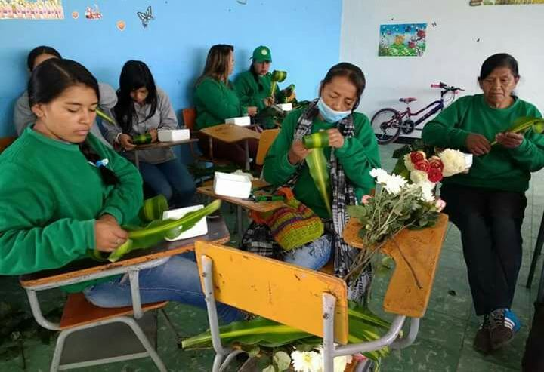
En el marco de la etapa de Post Cabildos de Presupuesto Participativo liderado por la Alcaldía de Pasto, a través de la Secretaría de Desarrollo Comunitario se lleva a cabo el proyecto “Mujeres Protectoras de Zonas Verdes” de la comuna once, actividades que van enfocadas al emprendimiento de negocio.
Esta idea que fue priorizada por la comunidad del sector, busca que más de treinta y cinco mujeres se capaciten y puedan generar ingresos para el sustento de sus familias. En la primera fase del proyecto se realizaron talleres productivos con énfasis en el reciclaje y cuidado del medio ambiente. En la segunda fase, los talleres están enfocados hacia el emprendimiento de negocio, como en floristería, sin dejar de lado el desarrollo personal, fortaleciendo la autoestima y el trabajo en equipo.
Al respecto Gloria del Carmen Castillo del barrio Alameda, una de las participantes del proyecto afirmó: “hemos aprendido muchas cosas, como hacer arreglos florales en diferentes formas, como la figura de oso; ahora sabemos cómo reciclar, para poder trabajar y sustentar nuestros hogares”. Igualmente resaltó lo importancia que es trabajar en unión con los demás para beneficio personal y de la comunidad. Y agregó, “gracias a la Alcaldía por dar a las juntas de acción comunal recursos por medio de cabildos y a la Fundación Morada Sur”.
Estos espacios de aprendizaje son resultado de la participación ciudadana que en este sector del municipio, han liderado sus representantes en la Presupuestación Participativa, cuyo propósito es contribuir al desarrollo integral de las familias.
Información: Secretaria de Desarrollo Comunitario, Paula Andrea Rosero Lombana. Celular: 3017833825
Somos constructores de paz

A TRAVÉS DE CURSOS DIGITALES GRATUITOS, SE CIERRAN BRECHAS Y SE FORTALECE LA EDUCACIÓN EN PASTO
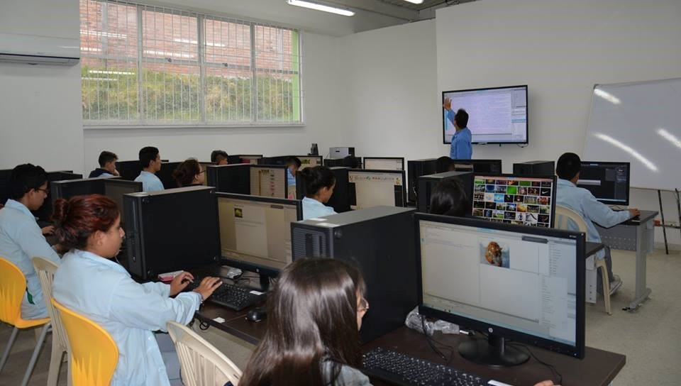
En el marco del proyecto Puntos Vive Digital para la gente, tercera fase; que lidera el Ministerio de las Tecnologías de la Información y las Comunicaciones en articulación con la Alcaldía de Pasto a través de la Subsecretaría de Sistemas de Información y el Fondo Financiero de Proyectos de Desarrollo FONADE; se han capacitado más de 13000 personas en Ciudadanía Digital, Soy Digital y Soy Tecnonauta.
Los cursos digitales gratuitos son certificados por la Universidad Jorge Tadeo Lozano y les permite a los estudiantes, desarrollar entre algunas competencias: la utilización y configuración del hadware y software, creación de sitios web haciendo uso de HTML, personalización del diseño de un sitio web; entre otros; que contribuyen al uso eficiente de las Tecnologías de la Información y las Comunicaciones.
El Subsecretario de Sistemas de Información, Jonathan Huertas, dio a conocer que esta es una iniciativa que tiene como objetivo la inclusión digital, como una de las metas contempladas en el programa ‘Fortalecimiento del Buen Gobierno’ del Plan de Desarrollo ‘Pasto Educado, Constructor de Paz’. “Es un proyecto que contribuye al cierre de brechas digitales y que genera impacto en la parte laboral, teniendo en cuenta que los estudiantes adquieren competencias en el uso de las herramientas tecnológicas”, subrayó.
Los procesos de formación se realizan a través de los Puntos Vive Digital de Pasto que se encuentran en las Instituciones Educativas Técnico Industrial, Libertad, Luis Delfín Insuasty Rodríguez-INEM, Luis Eduardo Mora Osejo, Antonio Nariño, Fondo Mixto de Cultura y el Punto del barrio Pandiaco.
Información: Subsecretario Sistemas de Información, Jonathan Huertas. Celular: 3013706039
Somos constructores de paz

LOS PROCESOS DE LA SECRETARÍA DE DESARROLLO COMUNITARIO NO TIENEN COLOR POLÍTICO, NI ELECTORAL
La Secretaría de Desarrollo Comunitario de la Alcaldía de Pasto, informa a la ciudadanía en general y a los deferentes líderes comunales y comunitarios, que los procesos y programas de presupuesto participativo de esta dependencia, no tienen ningún vínculo con candidatos políticos.
Los procesos de la Secretaría se trabajan en concordancia al Plan de Desarrollo “Pasto Educado Constructor de Paz” y las iniciativas presentadas por los diferentes líderes de las organizaciones comunales, quienes han sido los principales ponentes y gestores de los proyectos de la presupuestación participativa; así lo manifestó la Secretaria de Desarrollo Comunitario, Paula Andrea Rosero Lomabana.
La Secretaría de Desarrollo Comunitario seguirá con su trabajo de contacto con la comunidad, sin ningún tipo de interferencias del actual proceso electoral.
Información: Secretaria de Desarrollo Comunitario, Paula Andrea Rosero Lombana. Celular: 3017833825
Somos constructores de paz

JÓVENES EN ACCIÓN PASTO INFORMA A ESTUDIANTES DEL SENA, QUE REALIZA PROCESO DE ENTREGA DE INCENTIVO DE LOS PERÍODOS DE OCTUBRE Y NOVIEMBRE 2017, DESDE EL 27 DE FEBRERO HASTA EL 20 DE MARZO DE 2018
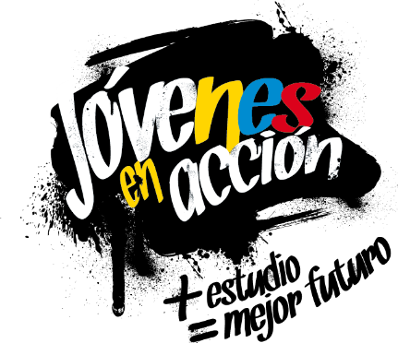
La alcaldía de Pasto y la Secretaría de Bienestar Social a través del programa Jóvenes en acción, informa a los beneficiarios activos del SENA, que la entrega de incentivos, correspondientes a los meses de octubre y noviembre del año 2017, inició el 27 de febrero y se extiende hasta el 20 de marzo del presente año, por tanto los interesados deben tener en cuenta lo siguiente:
1.- No se aplicará pico y cédula, se realizará una ÚNICA DISPERSIÓN.
2.- Los jóvenes a quienes se les entregará el incentivo a través de la modalidad de giro, únicamente lo podrán retirar en el municipio en el cual fueron asignados.
3.- Para reporte de novedades, inquietudes o preguntas, favor comunicarse al #688.
4.- Los jóvenes bancarizados que deban actualizar el número Daviplata deben acercarse a la Regional de Prosperidad Social, carrera 25 No. 20-65 Edificio Calle Real, Oficina 103, entre el 20 de marzo y 6 de abril de 2018.
5.- Por instrucción de nivel nacional NO se realizará la entrega de incentivo modalidad giro con contraseña de documento de identidad.
Puntos de pago en el Municipio de Pasto.
Principal Pasto | Calle 17 N° 25-40
Éxito -Pasto | Carrera 22B N| 2-57 Av-panamericana
La Riviera Pasto | Calle 20 N° 34-24
Parque Bolívar-pasto | Calle 21 N° 12-45
Parque Nariño-Pasto | Calle 18 N° 24-11 Parque Nariño
Parque Nariño-Pasto | Calle 18 N° 24-11
Metro express Pasto | Calle 16B N° 32-53

También pueden acercarse a la oficina de enlace municipal, ubicada en la carrera 26 sur, barrio Mijitayo- antiguo Inurbe, o comunicarse al teléfono 7234326 extensión 3012.
Las preguntas o inquietudes serán recepcionadas al correo: jovenesenaccionsbs@gmail.com.
Información: Secretario de Bienestar Social, Arley Darío Bastidas Bilbao. Celular: 3188342107
Somos constructores de paz

PRIMERA ENTREGA DE INCENTIVOS DEL PROGRAMA MÁS FAMILIAS EN ACCIÓN 2018
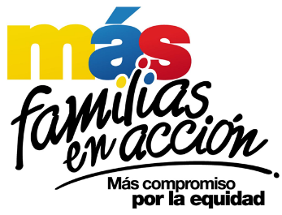

La Alcaldía de Pasto a través de la Secretaría de Bienestar Social y el programa Más Familias en Acción, se permite comunicar a sus Titulares que la entrega de incentivos del periodo octubre – noviembre de 2017, se realizará de la siguiente manera:
Pagos por modalidad Daviplata
Los pagos por DAVIPLATA, es decir abono a cuenta, se realizarán entre el 02 marzo hasta el 23 de marzo por pico y cédula así:
FECHA | CEDULAS TERMINADAS EN:
Viernes 2 y sábado 3 de marzo | 1 Y 2
Domingo 4 y lunes 5 de marzo | 3
Martes 6 y miércoles 7 de marzo | 4
Jueves 8 y viernes 9 de marzo | 5
Sábado 10 y domingo 11 de marzo | 6 Y 7
Lunes 12 y martes 13 de marzo | 8
Miércoles 14 y jueves 15 de marzo | 1 AL 8
Miércoles 16 y jueves 17 de marzo | 9 Y 0
Viernes 18 en adelante | Todas las cédulas

El trámite anterior podrá realizarse cualquier cajero de DAVIVIENDA del municipio de Pasto.
Igualmente y con el propósito de facilitar el proceso de pagos se han habilitado los siguientes corresponsales bancarios en diferentes zonas de la ciudad para hacer el cobro:
NOMBRE DE ESTABLECIMIENTO | TIPO DE NEGOCIO | DIRECCION
Center Siglo XXI | Miscelánea | Cl 5 # 37-75 Barrio San Vicente
TIENDA BENAVIDES NELLY | TIENDA | Manzana 11 CASA 19 Barrio CORAZÓN DE JESUS
TIENDA JORGE ESTERILLA | TIENDA | Manzana 7 Casa 10 Barrio TAMASAGRA
INTERMAX | Miscelánea | Cl 12 # 16 A- 31 Barrio Avenida Boyacá
SUPERTIENDA SU AMIGA | TIENDA | CR 6 E # 16 A 38 Barrio LORENZO
Ferretería David | Ferretería | Manzana I Ca 7 Barrio Panorámico

Pagos por modalidad giro
Los pagos por giro (para las personas que no han realizado el proceso de bancarización), se realizarán en el Coliseo del barrio Obrero por pico y cédula desde el 13 de marzo hasta el 23 de marzo menos domingos y festivos así:
FECHA | CÉDULAS TERMINADAS EN:
Martes 13 de marzo | 1
Miércoles 14 de marzo | 2
Jueves 15 de marzo | 3
Viernes 16 de marzo | 4
Sábado 17 de marzo | 5
Lunes 18 de marzo | 6 Y 7
Martes 20 de marzo | 8
Miércoles 21 de marzo | 9
Jueves 22 de marzo | 0
Viernes 23 de marzo | Todas las cédulas

Igualmente y con el propósito de facilitar el proceso de cobros de los incentivos por la modalidad de giro, se podrán hacer los referidos cobros en los corresponsales bancarios descritos anteriormente.
Para el cobro a través de modalidad giro es necesario que el beneficiario presente el documento de identidad original (no se aceptarán contraseñas), y el código de familias asignado.
Finalmente se informa que en el corregimiento del Encano se ha programado una jornada de pagos para el día 22 de marzo del presente año en la casa cabildo y el día 23 de marzo en el corregimiento de Santa Bárbara, tanto modalidad giro como DAVIPLATA, en un horario de 8 am a 4 pm jornada continua.
Para el cobro por la modalidad Daviplata es necesario que:
- Al beneficiario le haya llegado su mensaje de texto a su celular con el valor a recibir o estar pendiente en la aplicación de DAVIPLATA en la opción cuanto tengo.
- Realizar en su celular el proceso daviplata para sacar el código de 6 dígitos
- Con la clave y el código adquirido de DAVIPLATA acercarse a cualquier cajero automático a cobrar.

Información: Álvaro Javier Zarama Burbano, Subsecretario de Promoción y Asistencia Social

PAGO SUBSIDIO ECONÓMICO A BENEFICIARIOS DEL PROGRAMA COLOMBIA MAYOR “PARA QUÉ MADRUGAR, SI EN LA TARDE TAMBIÉN PUEDES COBRAR”
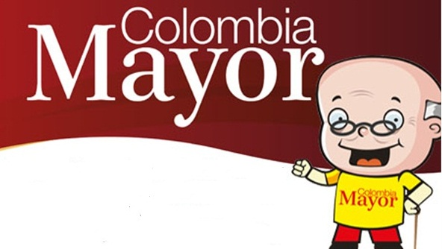
La Secretaría de Bienestar Social, comunica a los beneficiarios del “Programa Colombia Mayor” que a partir del 1 hasta el 24 del presente mes, se cancelará la nómina de marzo correspondiente a enero y febrero del año en curso.
CRONOGRAMA ZONA URBANA
Es importante informar, que se ampliaron los horarios de atención, cancelando de lunes a viernes de 8:00 am – 12:00 del medio día y de 2:00 pm a 6:00 pm, como también los días sábados en horario de 8:00 am – 12:00 del medio día, conforme al siguiente cronograma de pagos.
DE ACUERDO AL PRIMER APELLIDO

Letra del primer apellido | Fecha de Pago
A, B, | 1 de marzo 2018
C, D, E, | 2 de marzo 2018
F , G, H, | 5 de marzo 2018
I, J, K, L, | 6 de marzo 2018
M, N, Ñ | 7 de marzo 2018
O, P, Q | 8 de marzo 2018
R, S, T | 9 de marzo 2018
U, V, W, X, Y, Z | 12 de marzo 2018
PENDIENTES POR COBRAR | Del 13 hasta el 24 de marzo

PUNTOS DE PAGO EFECTY - SERVIENTREGA
Se invita a los beneficiarios del programa Colombia Mayor, a conocer los 21 puntos de pago que se han autorizado y cobrar en el LUGAR MÁS CERCANO A SU DOMICILIO.
COMUNA | PUNTOS DE PAGO
Comuna 1 | Santiago (Cra 23 N. 11 – 64 LC)
 | Américas (Cra 19 N. 14 - 21)
Comuna 2 | Fátima (Cll 17 N. 13 -76)
Comuna 3 | Villa Flor (Mz 17 Cs 28)
 | Santa Mónica (Mz B Cs 92)
Comuna 4 | Lorenzo Cll 17 N. 5 E 24 (Diag teatro Pasto)
 | Terminal Pasto (Cra 6 N. 16 B – 50 Local 120)
 | Avenida Idema Calle 18 a # 10 – 03
Comuna 5 | Chambú II Mz 27 Cs 9
 | Pilar Cra 4 N. 12 A 20
Comuna 6 | Tamasagra Mz 14 Cs 18
 | Avenida Boyacá Cll 10 B N. 22 – 02
Comuna 7 | Parque Infantil (Cll 16 B N. 29 -48)
Centro Comercial Bombona local 1
(Cll 14 # 29 – 11 Local 1)
Comuna 8 | Avenida Panamericana  (Cll 2 # 33 – 09)
Comuna 9 | Vía Hospital San Pedro (cll 16 N. 37 -07)
Comuna 10 | Emas Cra 24 # 24 - 23
Comuna 11 | Corazón de Jesús Mz 2 Cs 22
 | Corazón de Jesús Mz 18 Cs 8
Comuna 12 | Avenida Colombia junto al Batallón Boyacá  (Cll 22 N. 15 – 25)
Encano | Efecty El Encano
Catambuco | Efecty Catambuco

CRONOGRAMA DE PAGOS ZONA RURAL
Para el caso de los adultos mayores que residen en los corregimientos se solicita cobrar en su respectivo sector, considerando las siguientes fechas y lugares de pago. Aclarando que los pagos en la zona rural se realizarán a partir del 12 hasta el 21 de marzo, conforme al cronograma establecido.
FECHA | CORREGIMIENTO | HORA | LUGAR
lunes  12 marzo 2018 | Morasurco | 8:00 a.m | Salón Comunal
 | Mapachico | 2:00 p.m | Salón Comunal
martes  13 marzo 2018 | Jongovito | 8:00 a.m | Salón Comunal
 | Gualmatan | 2:00 p.m | Salón Comunal
miércoles  14 marzo 2018 | La Laguna | 8:00 a.m | Salón Comunal plaza principal.
 | Obonuco | 2:00 p.m | Salón Comunal
Jueves  15 marzo 2018 | Genoy | 2:00 p.m | Salón Comunal
 | La Caldera | 8:00 a.m | Iglesia
Viernes  16 marzo 2018 | Santa Bárbara | 8:00 a.m | Oficina corregimental
 | Socorro | 2:00 p.m | Casa de la señora María Rojas
Sábado  17 marzo 2018 | Buesaquillo | 8:00 a.m | Salón Comunal
Lunes  19 marzo 2018 | FESTIVO
Martes  20 marzo 2018 | Mocondino | 8:00 a.m | Salón Comunal
 | Jamondino | 2:00 p.m | Salón Comunal
Miércoles  21 marzo 2018 | Cabrera | 8:00 a.m | Salón Comunal
 | San Fernando | 2:00 p.m | Institución Educativa

Para mayor información se sugiere a los beneficiarios, consultar en cada nómina, la fecha y el punto de pago asignado, a través de la página de internet de la Alcaldía de Pasto:
www.pasto.gov.co/tramites y servicios/bienestar social/colombiamayor/ingresar número de cédula/arrastrar imagen/ clic en consultar.
Se recuerda a todos los beneficiarios del programa que para realizar el respectivo cobro es indispensable:
- Presentar la cédula original.
- Únicamente para el caso de las personas mayores en condición de discapacidad que no pueden acercarse a cobrar, presentar ‘Poder Notarial’, éste debe tener vigencia del mes actual (marzo), además debe presentar cédula original tanto del beneficiario como del apoderado.
Igualmente, pueden dirigirse hasta las instalaciones del Centro Vida para el Adulto Mayor, ubicado en la Secretaría de Bienestar Social, barrio Mijitayo Cra 26 Sur (antiguo Inurbe) o comunicarse a la siguiente línea telefónica: 7238682 – 7244326.
Información: Subsecretario Promoción y Asistencia Social, Álvaro Zarama. Celular: 3188271220 alvarozarama2009@hotmail.com
Somos constructores de paz

VIERNES 2 DE MARZO MUESTRA ARTESANAL CON ARTESANÍAS SINAI
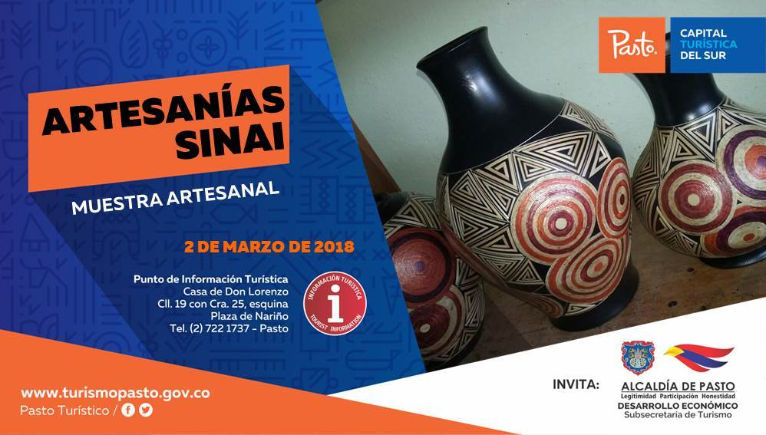
La Alcaldía de Pasto a través de la Secretaría de Desarrollo Económico y la Subsecretaría de Turismo, inicia este 2 de marzo de 2018 el Punto de Información Turística de Pasto, con las muestras artesanales de los viernes, en esta ocasión cuenta con la muestra de ARTESANIAS SINAI, técnica donde se ven representados productos de madera como cofres, jarrones, platos y accesorios trabajados con acabados de laca catalizada y laminillas de tamo.
Esta jornada permitirá a visitantes y turistas observar productos con altos estándares de calidad, confeccionados con materiales e insumos que garantizan su durabilidad y resistencia.
Información: Subsecretaria Turismo, Elsa María Portilla Arias. Celular: 3014005333
Somos constructores de paz

DEL 8 AL 13 DE MARZO LLEGA EL BUS DEL TURISMO POR PARTE DEL MINISTERIO DE COMERCIO, INDUSTRIA Y TURISMO Y FONTUR
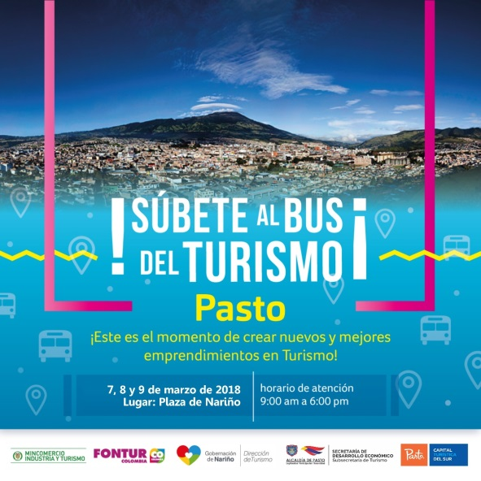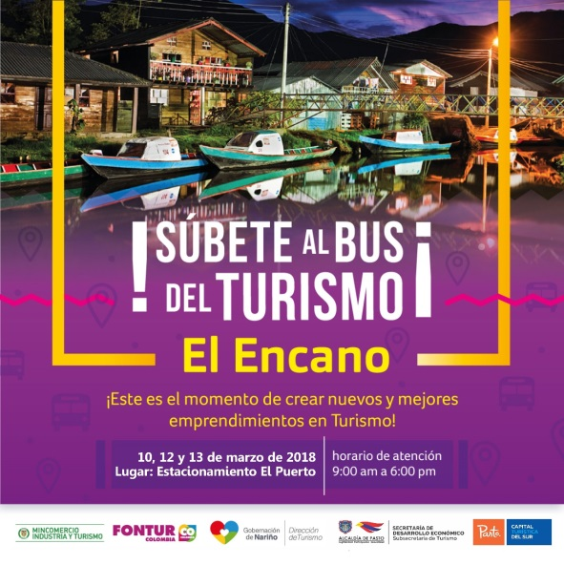

La Alcaldía de Pasto invita a la comunidad en general a subirse al ‘Bus del Turismo’, iniciativa del Ministerio de Comercio, Industria y Turismo y FONTUR que tiene como propósito acercar la oferta institucional, del sector turismo, a las regiones, a sus prestadores de servicios turísticos y a la comunidad en general. Si requiere información acerca de formalización, planificación turística, calidad, promoción, financiación, entre otros temas del sector puede consultarlos en el bus.
En el municipio de Pasto el ‘Bus del Turismo’ está programado para los días 7, 8 y 9 de marzo, en la Plaza de Nariño, en horario de atención de 9:00 am a 6:00 pm y en el Corregimiento del Encano los días 10, 12 y 13 de marzo, en el Estacionamiento El Puerto, en horario de atención: 9:00 am a 6:00 pm.

Información: Subsecretaria Turismo, Elsa María Portilla Arias. Celular: 3014005333

Somos constructores de paz

Oficina de Comunicación Social
Alcaldía de Pasto

